Сабирзянова А.М.

11-901

ИСПОЛЬЗОВАНИЕ УЯЗВИМОСТИ НЕПРАВИЛЬНО СКОНФИГУРИРОВАННОЙ NFS SHARE. ФОРЕНЗИКА.

Содержание:

**1) Развернуть виртуальные машины Kali Linux и Metasploitable, подготовленные в рамках выполнения предыдущих лабораторных работ.** **1**

1.1 Открываем машины 2

**2) Убедиться в корректной настройке сети между Metasploitable и Kali Linux** **2**

2.1 Узнаем и пингуем IP адреса друг друга 2

**3) Атака на Metasploitable** **2**

3.1 Сканируем Metasploitable с помощью команды nmap /var/tmp/scan.txt 3

3.2 Определяем порты сервисов rpcinfo, nfs и ssh, и их статусы 3

3.3 Оцениваем работы NFS сервера 3

**4) Использование неправильно сконфигурированной NFS Mount.** **4**

4.1 Создание пары ключей SSH и сохранение их в файле key_file 5

4.2 Монтируем файловую систему Metasploitable. 5

4.3 Изменяем файл authorized_keys машины-жертвы. 6

4.4 Получаем root права 6

**5) Форензика** **6**

**6) Оформление результатов работы** **7**

## 

## 1) Развернуть виртуальные машины Kali Linux и Metasploitable, подготовленные в рамках выполнения предыдущих лабораторных работ.

Цель: Развернуть машины для работы

Начальная ситуация: Машины остановлены

Алгоритм:

### 1.1 Открываем машины

Конечное состояние: машины развернуты

## 2) Убедиться в корректной настройке сети между Metasploitable и Kali Linux

Цель: Убедиться что сеть настроена

Начальная ситуация: Неизвестность

Алгоритм:

### 2.1 Узнаем и пингуем IP адреса друг друга

KL_IP = 10.0.24.7

MS_IP = 10.0.24.8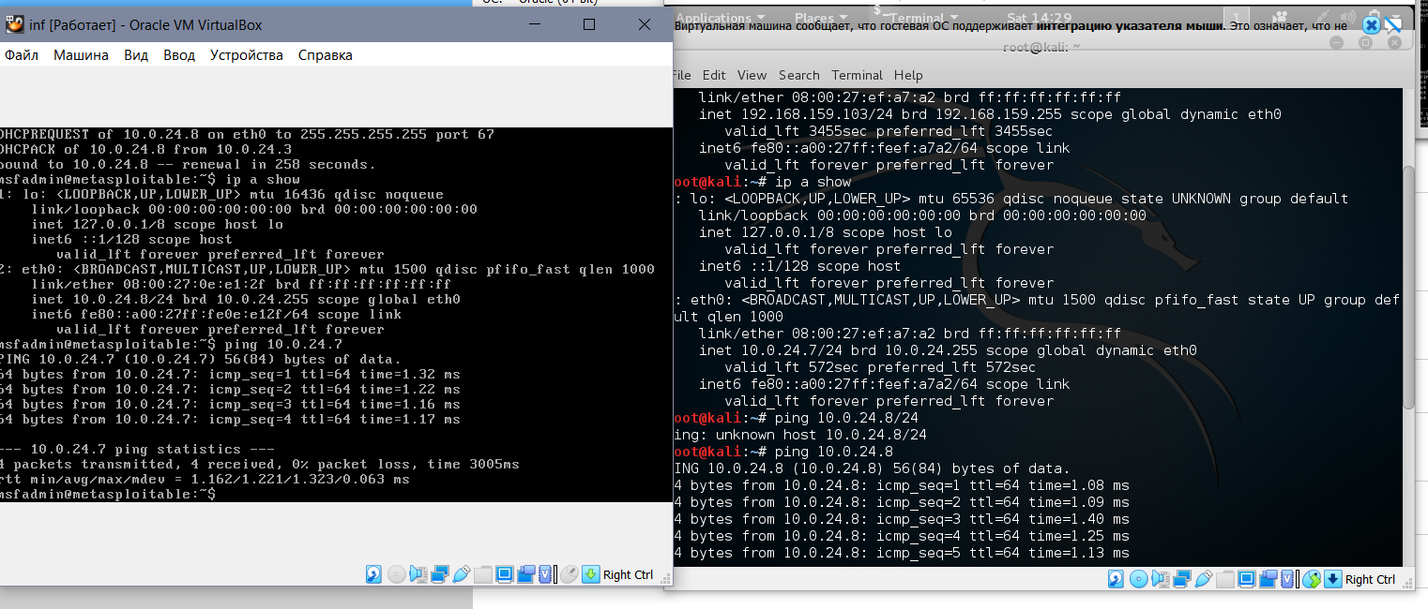

Конечное состояние: получены ip адреса, убеждаемся, что связь есть

## 3) Атака на Metasploitable

Цель: обнаружить слабые места машины Metasploitable

Начальная ситуация: уезвимостей не обнаружено

Алгоритм:

### 3.1 Сканируем Metasploitable с помощью команды nmap /var/tmp/scan.txt

### 3.2 Определяем порты сервисов rpcinfo, nfs и ssh, и их статусы

### 3.3 Оцениваем работы NFS сервера

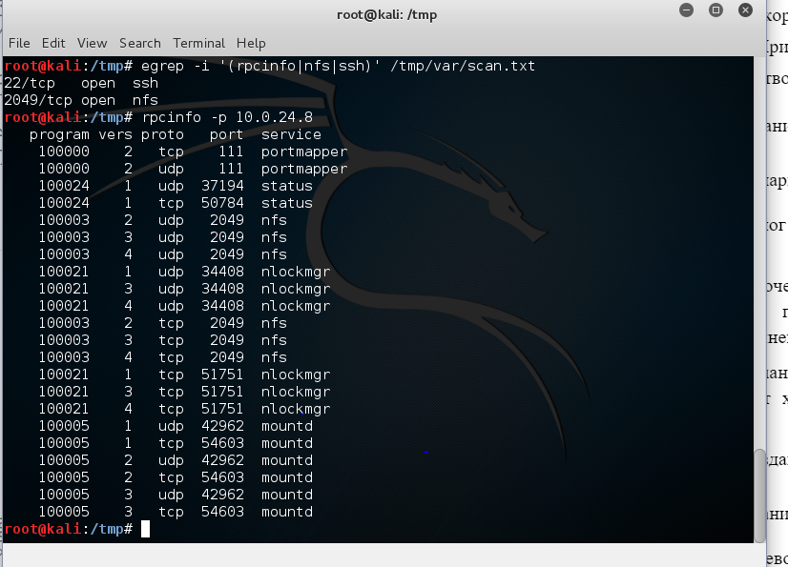

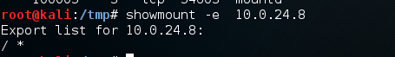

Конечное состояние: уязвимость найдена

## 4) Использование неправильно сконфигурированной NFS Mount.

Цель: получить доступ к Metasploitable

Начальная ситуация: доступа нет

Алгоритм:

### 4.1 Создание пары ключей SSH и сохранение их в файле key_file

### 4.2 Монтируем файловую систему Metasploitable.

### 4.3 Изменяем файл authorized_keys машины-жертвы.

### 4.4 Получаем root права

Конечная цель: доступ к Metasploitable получен.

## 5) Форензика

Цель: Выявить атаку

Начальное состояние: атака не выявлена

Алгоритм:

5.5 Просмотрим список подключенных машин к серверу NFS



5.6 Размонтируем файловую систему машины-жертвы, убедимся в её отсутствии командой df –k, командой showmount –a убедимся, что ip адрес атакующей машины исчез.

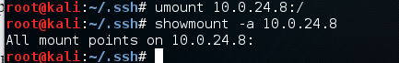

Конечное состояние: атака выявлена и отбита

## 6) Оформление результатов работы

